FR500D电梯彩页
1 整体用FR300D彩页更改。所有系列名FR300D改为FR500D。
2 公司信息改用最新标准，版本为V1.0，机器图片用FR500的。

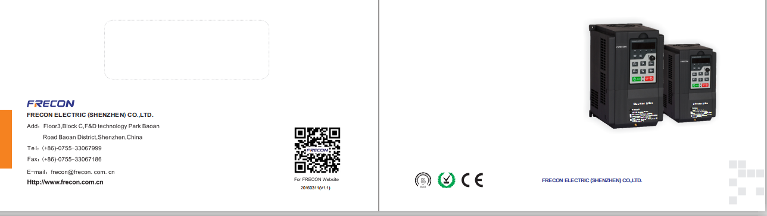
3这个图片需要采用FR500的
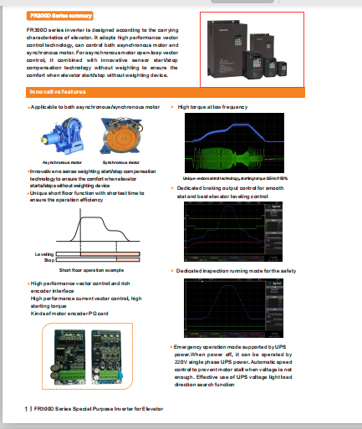
4 这个键盘需要改为FR500的
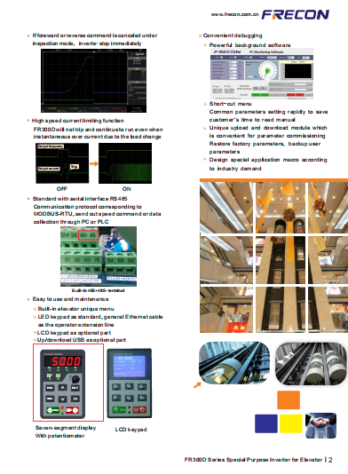

5里面的FR300D全部替换成FR500D
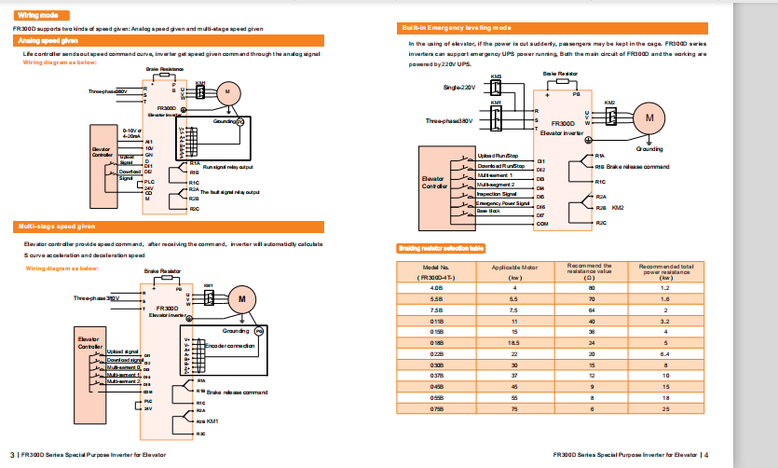

6 结构变化
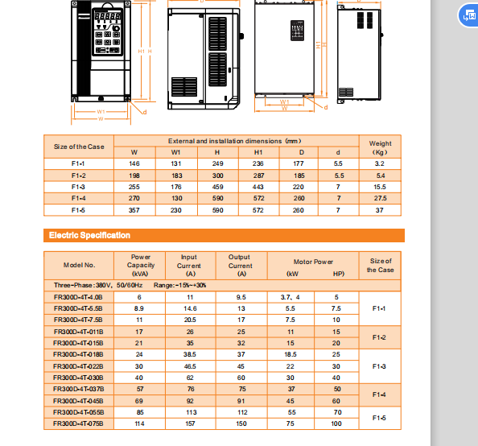
Size of the case | Dimensions and installation size（mm） |  |  |  |  |  | Weight（Kg）
 | W | W1 | H | H1 | D | Installation Aperture
R1 | 116.6 | 106.6 | 186.6 | 176.6 | 175 | 4.5 | 2.5
R2 | 146 | 131 | 249 | 236 | 177 | 5.5 | 3.9
R3 | 198 | 183 | 300 | 287 | 185 | 5.5 | 6.2
R4 | 245 | 200 | 410 | 391 | 200 | 7 | 11.8
R5 | 275 | 200 | 470 | 451 | 215 | 7 | 15
R6 | 310 | 200 | 620 | 601 | 262 | 9.5 | 26
R7 | 310 | 200 | 650 | 620 | 350 | 11.5 | 45

